Flyer aanpassen met informatie over je eigen actie
In het witte vak onderaan de flyer kun je een persoonlijke tekst toevoegen. Dat gaat wel iets anders dan in Word. Hier een uitleg over hoe je in Adobe Reader tekst kunt toevoegen.
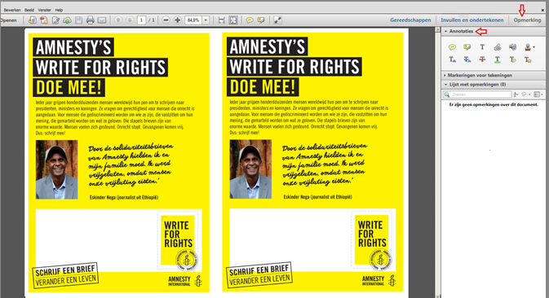

Stap 1: Open de flyer in Adobe Reader (waarschijnlijk gaat dat automatisch als je de PDF dubbelklikt). Druk rechts bovenin op de knop ‘opmerking’

Stap 2: Klik in het zojuist geopende menu op ‘annotatie’ en vervolgens op de knop met de Hoofdletter T.

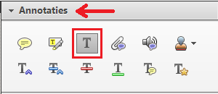

Stap 3: Er opent een menubalk waarin het lettertype en de lettergrootte geselecteerd kan worden. Lettergrootte 24 is ongeveer even groot als de andere tekst op de flyer. In het voorbeeld is het lettertype Amnesty Trade Gothic gebruikt. Dit kun je downloaden via: https://www.amnesty.nl/write-for-rights-2018/tips-materialen (kijk bij promotie van jouw event)

Het hoeft niet per se te worden gebruikt, kies vooral een lettertype dat duidelijk leesbaar is. Wanneer je dat hebt geselecteerd druk je links op de balk op ‘Tekstopmerking
toevoegen’

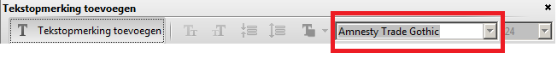

Stap 4: klik met de muis in de linker bovenhoek van het witte vak. Daar zal een tekststreepje komen. Nu kan een bericht getypt worden. Het kan zijn dat de test buiten het witte vak komt. Dit kan worden bijgewerkt door het tekstvak (aangegeven met een blauwe lijn) te versmallen.

Het eindresultaat is zoiets als hieronder.

De bestanden voor flyer en lettertype kun je downloaden op:
https://www.amnesty.nl/schrijfmarathon-2017/tips-materialen

Je kunt hier kiezen uit 1 A4 flyer, of een bestand met twee A5 flyers, deze zul je nog moeten snijden nadat hij is geprint.

